主題課程統整架構圖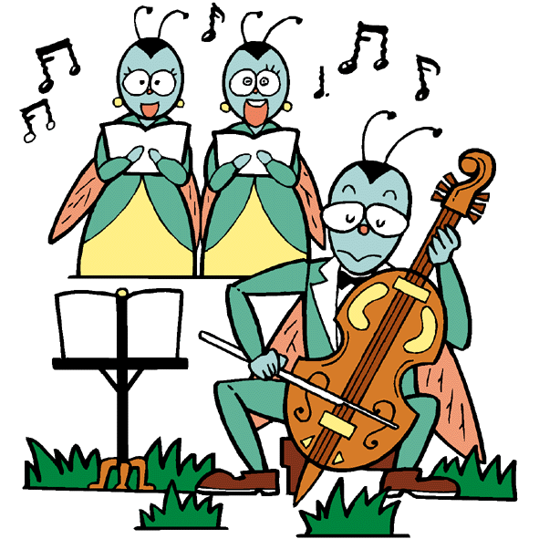

語文領域
（國文）感恩話師情
（英語）吾愛吾師
）
數學領域
＊數學大師

藝術與人文領域
創意RAP大挑戰
頭頭飾道

春風情 桃李心
‘

社會領域
＊至聖先師－孔子
綜合活動領域
敬師茶會
小小記者採訪記
自然與生活科技領域
＊大師群像
健康與體育領域
＊運動安全GO GO GO

